INFORME DE FISCALIZACIÓN AMBIENTAL

INSPECCIÓN AMBIENTAL

“VERTEDERO CASTRO”

DFZ-2016-655-X-RCA-IA

 | Nombre | Firma
Aprobado | Eduardo Rodríguez S.
Revisado | Juan Harries Muñoz
Elaborado | José Moraga Emhardt

Tabla de Contenidos
Tabla de Contenidos 2
1. RESUMEN. 3
2. IDENTIFICACIÓN DEL PROYECTO, INSTALACIÓN, ACTIVIDAD O FUENTE FISCALIZADA 4
2.1. Antecedentes Generales 4
2.2. Ubicación y Layout 5
3. INSTRUMENTOS DE GESTIÓN AMBIENTAL QUE REGULAN LA ACTIVIDAD FISCALIZADA. 7
4. ANTECEDENTES DE LA ACTIVIDAD DE FISCALIZACIÓN. 8
4.1. Motivo de la Actividad de Fiscalización. 8
4.2. Materia Específica Objeto de la Fiscalización Ambiental. 8
4.3. Aspectos relativos a la ejecución de la Inspección Ambiental. 8
4.3.1. Primer día de inspección. 8
4.3.2. Esquema de recorrido. 9
4.3.3. Detalle del Recorrido de la Inspección. 9
5. HECHOS CONSTATADOS. 10
5.1. Ejecución del Plan de cierre del Vertedero. 10
6. OTROS HECHOS. 20
7. CONCLUSIONES. 21
8. DOCUMENTACIÓN SOLICITADA Y ENTREGADA. 26
9. ANEXOS. 27

RESUMEN.

El presente documento da cuenta de los resultados de la actividad de fiscalización ambiental realizada por la Secretaría Regional Ministerial de Salud región de Los Lagos (SEREMI SALUD), al proyecto “Vertedero Castro” del titular Municipalidad de Castro. La actividad de inspección fue desarrollada durante el día 26 de febrero de 2016.

El Vertedero Castro se encuentra funcionando desde el año 1994, no acreditado por la Autoridad Sanitaria como tal, tiene por finalidad recibir exclusivamente los residuos domiciliarios de la comuna de Castro. Mediante la Resolución de Calificación Ambiental N° 453 del año 2009 de la COREMA de Los Lagos se aprobó la DIA del proyecto Plan de Cierre y Sellado del Vertedero Castro, el que considera un cierre progresivo del vertedero. Entre las principales obras o acciones que componían ese plan de cierre estan, manejo de aguas lluvias mediante habilitación de un canal perimetral al pie de los taludes, para la recolección y manejo de lixiviados un dren basal al pie de los taludes en las zonas más bajas del vertedero y 2 piscinas de acumulación de lixiviados, manejo de gases vía un sistema compuesto por 22 chimeneas de ventilación, bajando gradualmente la disposición de residuos hasta su completo cierre estimado para fines del año 2012.

La capacidad volumétrica hasta el cierre del vertedero estuvo condicionada a una serie de parámetros tales como: fecha de cierre del vertedero, generación de residuos sólidos domiciliarios, capacidad de operación, densidad de los residuos, asentamientos y cobertura intermedia.

En la siguiente tabla se resume la demanda de disposición de residuos sólidos domiciliarios y requerimientos de cobertura intermedia hasta el cierre del vertedero.

Parámetro | Valor
Toneladas de residuos (2008 – 2012) | 98.304 ton
Volumen de residuos (2008 - 2012) | 196.608 m³
Volumen residual de residuos incl. asentamiento por degradación (2008 - 2012) | 157.286 m³
Volumen de cobertura intermedia (2008 – 2012) | 43.168 m³
Volumen residual ocupado por cobertura intermedia (2008 - 2012) | 8.356 m³
Capacidad volumétrica requerida hasta el cierre | 165.642 m³

La materia relevante objeto de la fiscalización incluyó: Ejecución del plan de cierre del vertedero.

Entre los hechos constatados que representan no conformidad se encuentran que el titular no ha ejecutado ninguna de las obras o acciones ambientales descritas en el Plan de Cierre aprobado ambientalmente. Efectivamente, no ha realizado el manejo de aguas lluvias comprometido, no ha implementado el sistema de recolección y acumulación de lixiviados, no hay manejo de gas, ni menos sellado o cobertura con capa vegetal. Es más, el proyecto se encuentra activo, en plena operación, pero sin ninguna medida ambiental comprometida. Lo anterior se agrava por el hecho que el plazo de cierre expiró hace más de 3 años (2012). Por otro lado, revisado los registros del Servicio de Evaluación Ambiental no se acredita Resolución que acredite obra o faena mínina de acuerdo al artículo 4 transitorio del DS 40/2012 que fija el Reglamento del SEIA, ello teniendo en consideración que se trata de un proyecto cuya RCA es anterior al 26 de enero del año 2010.

IDENTIFICACIÓN DEL PROYECTO, INSTALACIÓN, ACTIVIDAD O FUENTE FISCALIZADA

Antecedentes Generales

Identificación de la actividad, instalación, proyecto o fuente fiscalizada:
Vertedero Castro

Región: Los Lagos | Ubicación específica de la actividad, proyecto o fuente fiscalizada:  Sector Punahuel, comuna de Castro
Provincia: Chiloé

Comuna: Castro
Titular de la actividad, instalación, proyecto o fuente fiscalizada:  Ilustre Municipalidad de Castro | RUT o RUN:  69.230.400-4
Domicilio titular:  Blanco N° 279, Castro | Correo electrónico:  dmontiel@municastro.cl
Domicilio titular:  Blanco N° 279, Castro | Teléfono: (56) 65 2538000
Identificación del representante legal:  Nelson Hugo Aguila Serpa | RUT o RUN:  6.648.538-2
Domicilio representante legal:  Blanco N° 279, Castro | Correo electrónico: dmontiel@municastro.cl
Domicilio representante legal:  Blanco N° 279, Castro | Teléfono: (56) 65 2538000
Fase de la actividad, proyecto o fuente fiscalizada: Operación

Ubicación y Layout

Figura 1. Mapa de ubicación local (Fuente: www.sea.gob.cl).
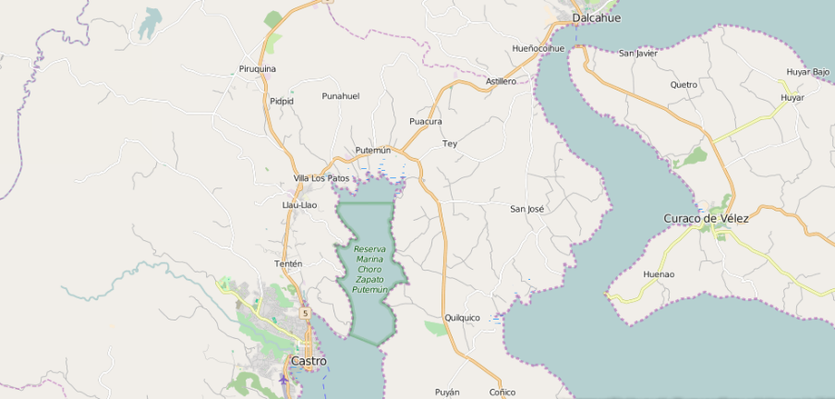
VERTEDERO CASTRO
Coordenadas UTM de referencia (En DATUM WGS 84)
Datum: WGS84 | Huso: 18S | UTM N: 5.306.663 | UTM E: 603.386
Ruta de acceso: Desde la ciudad de Castro, se debe tomar la ruta 5 en dirección al norte hasta la bifurcación que conduce al sector de Piruquina, tramo de aproximadamente de 5,0 Km, posteriormente desde la intersección se debe recorrer alrededor de 1,0 Km por camino público, hasta el portón de acceso del recinto municipal luego se debe transitar aprox. 1,0 km por un camino privado hasta el acceso al área intervenida por el vertedero.

Figura 2. Layout del proyecto (Fuente: Adaptado de DIA “Plan de cierre y sellado del Vertedero Municipal comuna de Castro)

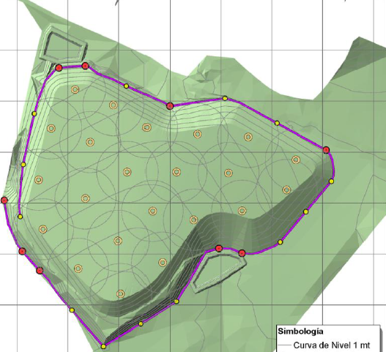
Canales perimetrales
Evacuación Este aguas lluvias
Pozos de venteo
Evacuación Norte aguas lluvias
Drenaje de lixiviados

INSTRUMENTOS DE GESTIÓN AMBIENTAL QUE REGULAN LA ACTIVIDAD FISCALIZADA.

Identificación de Instrumentos de Gestión Ambiental que regulan la actividad, proyecto o fuente fiscalizada.

N° | Tipo de instrumento | N°/  Descripción | Fecha | Comisión / Institución | Nombre de la actividad, proyecto o fuente regulada | Comentarios | Instrumento fiscalizado
1 | RCA | 453 | 02.10.2009 | Comisión Regional del Medio Ambiente Región de Los Lagos | DIA “Plan de cierre y sellado del Vertedero Municipal comuna de Castro” | ----- | SI

ANTECEDENTES DE LA ACTIVIDAD DE FISCALIZACIÓN.

Motivo de la Actividad de Fiscalización.

Motivo:  Programada | Descripción del motivo:  Según Resolución SMA N°1223/2015 que fija Programa y Subprogramas Sectoriales de Fiscalización Ambiental de Resoluciones de Calificación Ambiental para el año 2016.

Materia Específica Objeto de la Fiscalización Ambiental.

- Ejecución del plan de cierre del vertedero

Aspectos relativos a la ejecución de la Inspección Ambiental.

Primer día de inspección.

Fecha de realización:  26 de febrero de 2016 | Hora de inicio:  12:00 |  | Hora de finalización:  14:00
Fiscalizador encargado de la actividad:  César Bravo Contreras |  |  | Órgano:  SEREMI SALUD
Fiscalizadores participantes:  Carla Quiroz Rubio |  |  | Órgano(s):  SEREMI SALUD
Existió oposición al ingreso: NO |  | Existió auxilio de fuerza pública: NO
Existió colaboración por parte de los fiscalizados: SI |  | Existió trato respetuoso y deferente: SI
Entrega de antecedentes solicitados: SI |  | Entrega de acta: Sí, ver Anexo 1
Observaciones: -----

Esquema de recorrido.

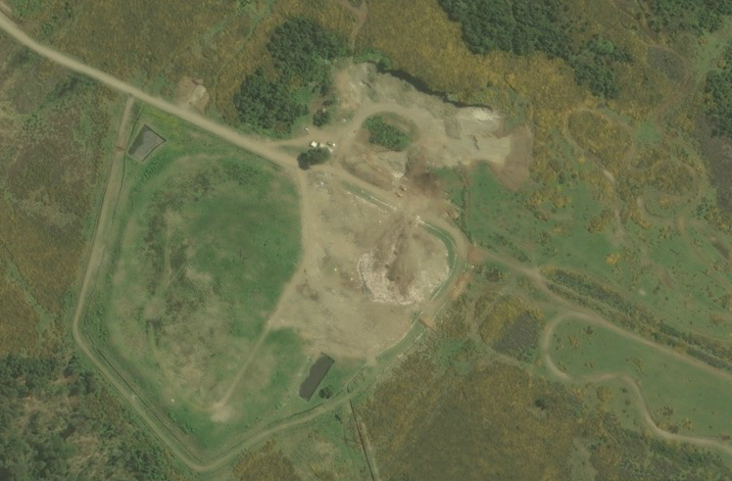
ESTACIÓN 1
ESTACIÓN 2

Detalle del Recorrido de la Inspección.

N° de estación | Nombre del sector | Descripción estación
1 | Vertedero | Sector que corresponde al lugar de disposición final de los residuos sólidos de la comuna de Castro
2 | Oficina | Lugar de reunión informativa de la actividad de fiscalización ambiental

HECHOS CONSTATADOS.

Ejecución del Plan de cierre del Vertedero.

Número de hecho constatado: 1 | Estación N°: 1-2
Documentación entregada:
Mediante acta de inspección del 26/02/2016, se requiere al titular (ver Anexo 1):
- Resolución Sanitaria
Exigencia (s):
- Extracto Considerando N° 3 RCA N° 453/2009
Fecha de cierre del vertedero: Se proyecta que para fines del año 2012, el depósito deberá haber concluido sus faenas de operación y recepción de residuos, período en el cual se iniciarán las faenas de sellado final de la instalación. La capacidad volumétrica requerida hasta el cierre es de 178.841 m².
- Extracto Considerando N° 3 RCA N° 453/2009
Fase de Cierre y Sellado
Se propone la colocación de los siguientes estratos de suelos para conformar la capa de sellado. Capa compactada. Capa de material de cobertura de 40 cm (limpio, sin sobretamaño, homogéneo, inerte), compactado con al menos 3 a 4 pasadas de un equipo de movimiento de tierras que proporcione una energía de compactación para lograr una densificación homogénea. El requerimiento de suelos para la extensión de esta capa de sellado corresponde a 19.551 m³. Capa suelo vegetal. Capa de 20 cm de cobertura vegetal, para permitir sustentar futura vegetación en el área. El requerimiento de suelos para la extensión de esta capa de sellado corresponde a 10.468 m³.
Por lo tanto, el estrato final de sellado estará conformado por un espesor mínimo de 60 cm, que permitirá reponer el paisaje natural, proporcionará una excelente cobertura contra las erosiones por lluvia, control de olores, vectores y migración difusa de biogás.
Hecho (s):
- Durante la actividad de inspección, se constató que el vertedero aún se encuentra en funcionamiento.
- Se observó gran presencia de aves, que no existe cerco perimetral dado que según indicó el encargado del vertedero Sr. José Barría sufren constantemente del robo de alambre y las vigas por parte de los vecinos.
- Existe un pozo de extracción de áridos para extraer el material de cobertura, el que es utilizado para cubrir diariamente el frente de trabajo.
- El vertedero no cuenta con sistema de control de vectores, señalética ni letrero de identificación.

Resultado (s) examen de Información:
- El Titular no entrega la información solicitada mediante acta de inspección ambiental referida a la Resolución Sanitaria.

Registros
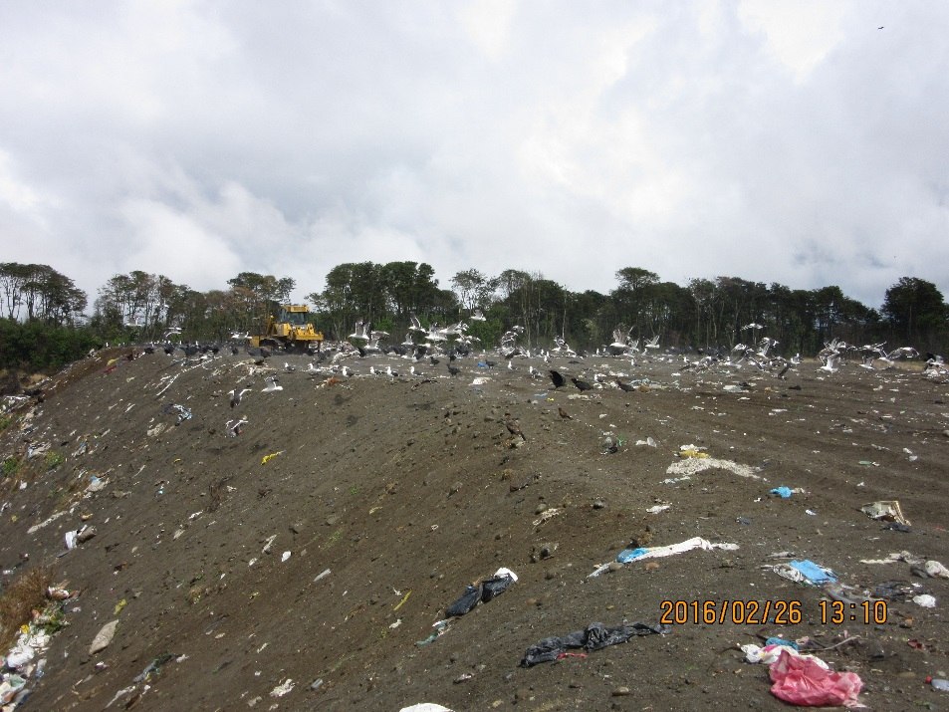 |  | 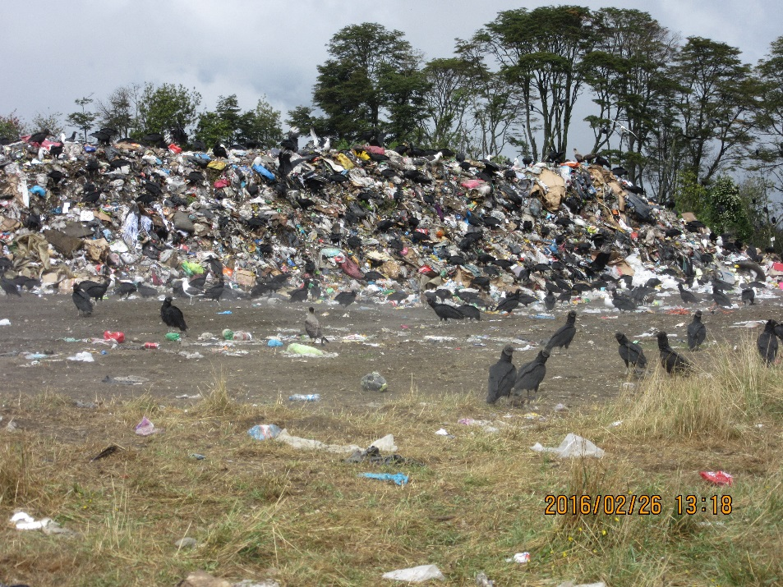
Fotografía 1. | Fecha. 26-02-2016 | Fotografía 2. | Fecha: 26-02-2016
Descripción medio de prueba: Al fondo se observa maquinaria trabajando en frente activo del vertedero. |  | Descripción medio de prueba: Se observa gran cantidad de avifauna en frente de trabajo activo del vertedero.
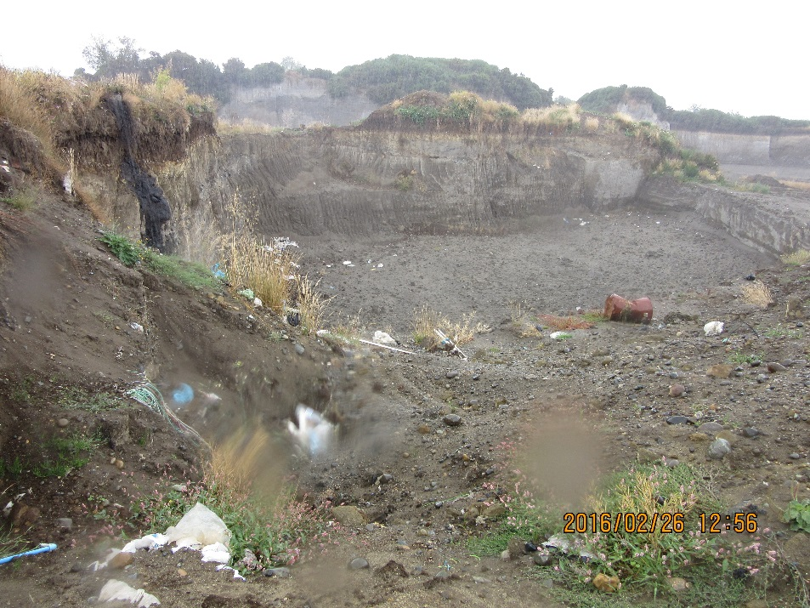 |  | 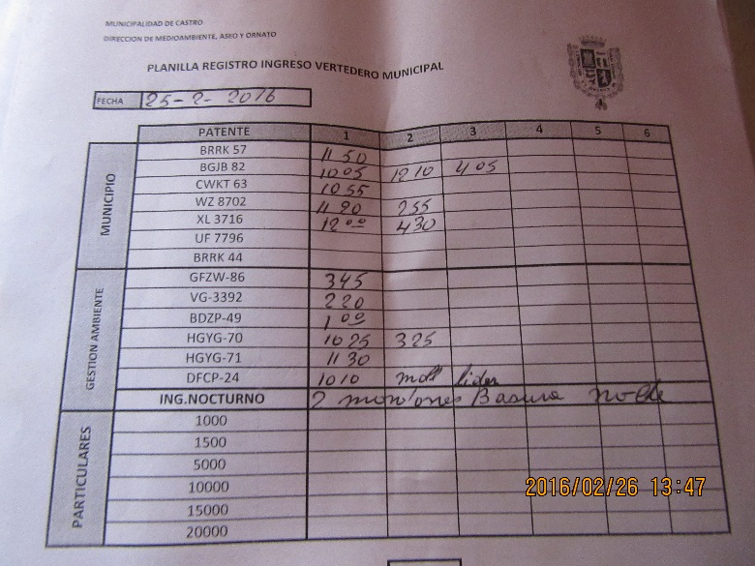
Fotografía 3. | Fecha. 26-02-2016 | Fotografía 4. | Fecha: 26-02-2016
Descripción medio de prueba: Sector de extracción de material de cobertura. |  | Descripción medio de prueba: Planilla registro de ingreso de camiones con residuos al vertedero de fecha 25 de febrero de 2016.

Número de hecho constatado: 2 | Estación N°: 1
Documentación entregada:
Mediante acta de inspección del 26/02/2016, se requiere al titular (ver Anexo 1):
- Monitoreo de calidad de aguas superficiales y subterráneas
Exigencia (s):
- Extracto Considerando N° 3 RCA N° 453/2009
Manejo de aguas lluvias
Se considera la habilitación de un canal perimetral definitivo al pie de los taludes una vez que se haya extendido la capa de sellado. Dada las características geográficas que tendrá el vertedero una vez concluida la fase de sellado, se proyecta un canal perimetral que cambia de dirección de su flujo, con el objetivo de ajustarse a la pendiente del terreno y contar con salida gravitacional de las aguas recolectadas. Para el diseño del canal se ha adoptado como criterio, dimensionarlo con un área de aporte igual a la mitad de la superficie del vertedero y así obtener una sección tipo para adoptar en todo el trayecto del canal, considerando que existen dos salidas gravitaciones indicadas en el plano respectivo. El emplazamiento de los canales proyectados se ilustra en la figura 29 de la DIA.
- Extracto Considerando N° 3 RCA N° 453/2009
Fase de Cierre y Sellado
Manejo de aguas lluvias: Se considera la habilitación de un canal perimetral definitivo al pie de los taludes haya extendido la capa de sellado, según lo descrito en el punto 3.8.13 de la DIA.
- Extracto Considerando N° 3 RCA N° 453/2009
Monitoreos ambientales
Los parámetros ambientales que se propone monitorear durante un período de veinte años, a partir del cierre del vertedero, serán los siguientes:
• Calidad de las aguas superficiales y subterráneas.
Hecho (s):
- Se constató que las zanjas de captación de aguas lluvias se encuentran con vegetación en todo el perímetro del vertedero.

Resultado (s) examen de Información:
- El Titular no entrega los monitoreos de calidad de aguas superficiales y subterráneas solicitados mediante acta de inspección.

Registros
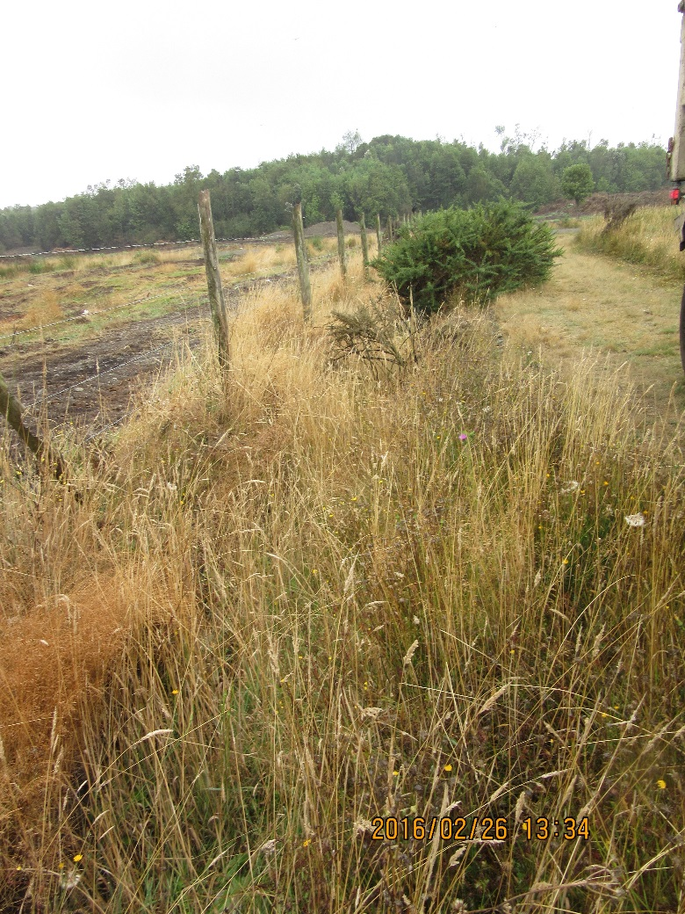 |  | 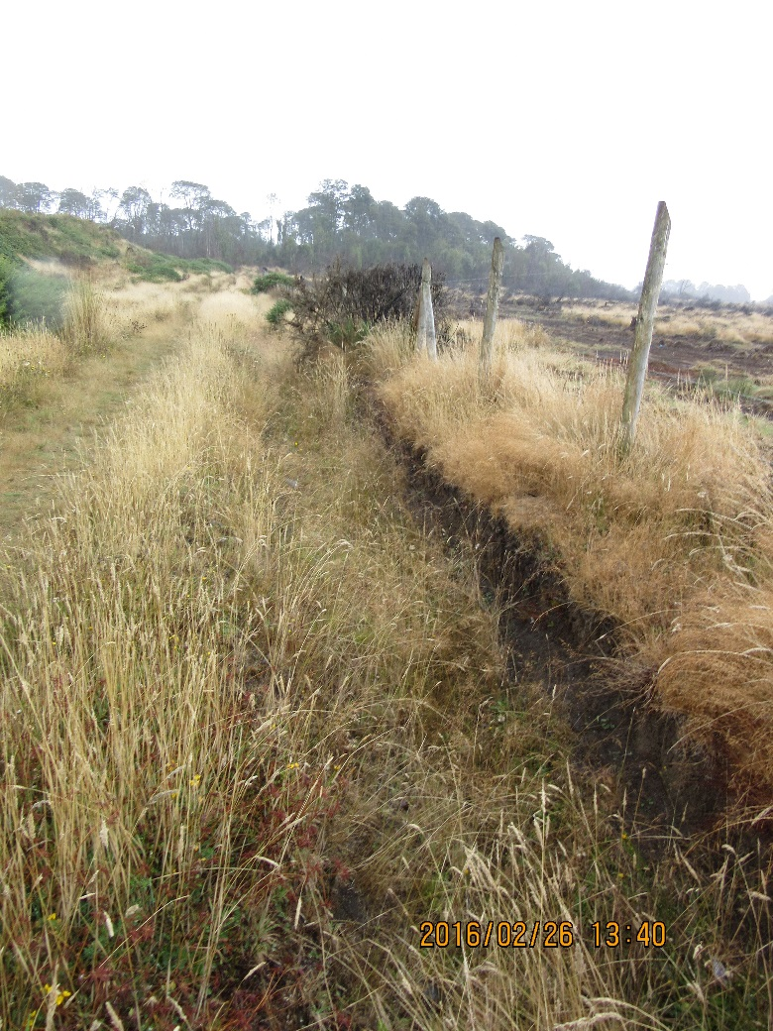
Fotografía 5. | Fecha. 26-02-2016 | Fotografía 6. | Fecha: 26-02-2016
Descripción medio de prueba: Canales perimetrales obstaculizados con vegetación. |  | Descripción medio de prueba: Canales perimetrales obstaculizados con vegetación.

Número de hecho constatado: 3 | Estación N°: 1
Documentación entregada:
Mediante acta de inspección del 26/02/2016, se requiere al titular (ver Anexo 1):
- Monitoreo de calidad de los líquidos lixiviados
Exigencia (s):
- Extracto Considerando N° 3 RCA N° 453/2009
Para la recolección y manejo de los lixiviados, se proyecta un dren basal al pie de los taludes en las zonas más bajas del vertedero. Esta obra cuenta con las siguientes dimensiones transversales, 2,0 m de ancho y altura variable, pero se debe asegurar al menos 1,0 m de alto en terreno natural. En su interior se dispondrá una tubería de HDPE de 6”, ranurada en su manto superior, junto con un relleno de bolones de tamaño máximo 4”. El dren se deberá proteger en todo su manto con geotextil para evitar su contaminación con material fino, además, se considera el revestimiento de su cara lateral que queda expuesta hacia el terreno natural y su fondo con geomembrana de HDPE de 1 mm de espesor.
Cada 50 m de drenaje basal, se debe habilitar un pozo de acumulación y monitoreo de lixiviados, que consiste en una cámara prefabricada en HDPE de diámetro 80 cms y profundidad mínima de 3,5 m., los cuales reciben la tubería que transporta los lixiviados que se depositan en el drenaje basal, tal como se muestra en la siguiente figura.
El lixiviado acumulado en las cámaras será bombeado y reintegrado a la masa de residuos, privilegiando la reinyección en zonas con residuos de mayor edad, utilizando la técnica de recirculación mecánica mediante bombas de impulsión de aguas que se irán trasladando en función de los requerimientos de la operación.
El sistema de drenaje basal para la celda poniente está conformado por cuatro ramales denominados norte, este, oeste y sur, los cuales drenan hacia cámaras terminales para bombeo de extracción. La longitud de total de los ramales de recolección de lixiviados es de 945 m, y considera la instalación de 22 cámaras intermedias cada 50 m.
Todos los líquidos captados en las cámaras deberán ser bombeados hacia pozos de infiltración sobre la masa de basuras de tal forma de provocar una recirculación de los lixiviados generados y así manejar el volumen generado.
Considerando las condiciones climáticas de la zona de estudio se ha determinado la necesidad de contar con dos piscinas de regulación para los líquidos percolados. La piscina 1 ocupará una superficie de 1.280 m² y poseerá una capacidad de 1.141 m³, una altura de líquido de 1,80m y una revancha de 0,2m. La piscina 2 ocupará una superficie de 1.397 m² y poseerá una capacidad de 1.285 m³, una altura de líquido de 1,80 m y una revancha de 0,2 m.
Las piscinas de regulación serán construidas en tierra con una impermeabilización de fondo y de taludes con el siguiente esquema de capas. La superficie a impermeabilizar para la habilitación de la piscina 1 corresponde 840 m², y para la piscina 2 de 947 m².
Los pretiles perimetrales de las piscinas deberán ser construidos con suelo compactado y con altura mínima sobre el nivel de terreno de 1,0 m para la piscina 1, y de 1,6 m para la piscina 2. Todos los líquidos captados por las cámaras terminales deberán ser bombeados hacia pozos de infiltración sobre la masa de basuras de tal forma de provocar una recirculación de los lixiviados generados y así manejar el volumen acumulado en piscinas. En tal sentido, la función a cumplir por las piscinas será la de regular las crecidas de generación de lixiviados para dar margen a las faenas de recirculación. La ubicación de los pozos de infiltración queda especificada en el Anexo Nº5 de la DIA, Plano Nº4 “Manejo de Lixiviados”.
- Extracto Considerando N° 3 RCA N° 453/2009
Fase de Cierre y Sellado
Manejo de lixiviados: Durante la fase de sellado se deberá realizar una inspección de todos los sistemas de recolección y acumulación de lixiviados detallados anteriormente.
- Extracto Considerando N° 3 RCA N° 453/2009
Los parámetros ambientales que se propone monitorear durante un período de veinte años, a partir del cierre del vertedero, serán los siguientes:
• Calidad de los líquidos lixiviados
Hecho (s):
- Se observan 2 piscinas de lixiviados abandonadas, geomenbrana rota, sin impermeabilización dado que también sufren del hurto (según indicó el encargado del vertedero) de material, éstas no se encuentran en funcionamiento.
- Se observaron 7 pozos de lixiviados en mal estado, sin funcionamiento, sin tapa, rotos y con basura. El encargado del vertedero señaló que existen más pero se encuentran en lugares de difícil acceso dado que existe gran cantidad de maleza.

Resultado (s) examen de Información:
- El Titular no entrega los monitoreos de calidad de los líquidos lixiviados solicitados mediante acta de inspección.

Registros
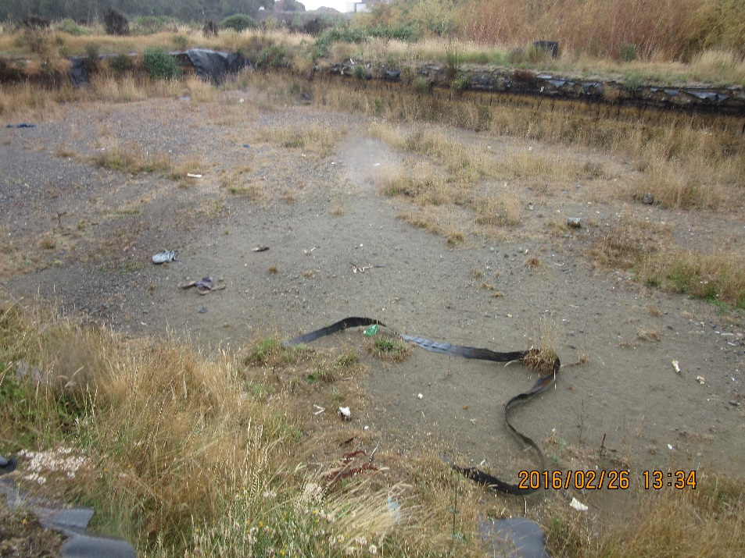 |  | 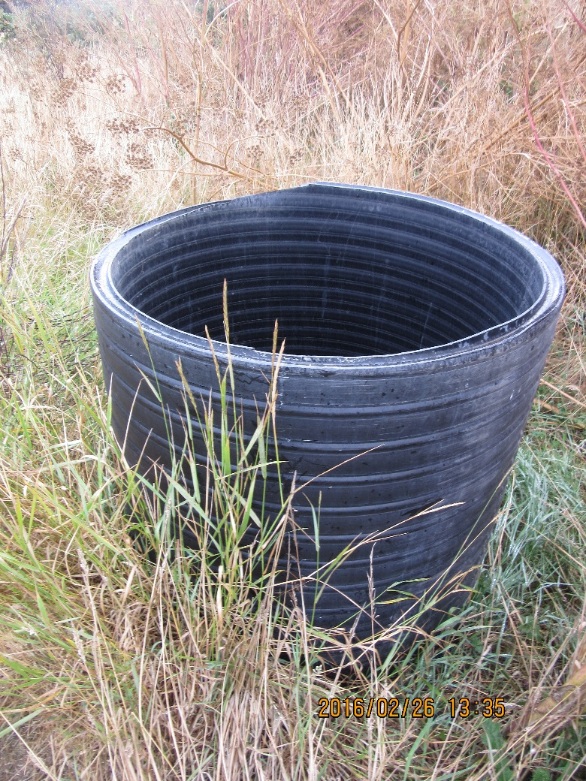
Fotografía 7. | Fecha. 26-02-2016 | Fotografía 8. | Fecha: 26-02-2016
Descripción medio de prueba: Piscina de lixiviados sin geomenbrana en la parte basal. |  | Descripción medio de prueba: Pozo de lixiviados.

Número de hecho constatado: 4 | Estación N°: 1
Documentación entregada:
Mediante acta de inspección del 26/02/2016, se requiere al titular (ver Anexo 1):
- Monitoreo de calidad de biogás
Exigencia (s):
- Extracto Considerando N° 3 RCA N° 453/2009
Dadas las características de vertedero, en cuanto al alto grado de humedad de los residuos, densidad de la masa y el espesor de relleno, se propone un sistema de control pasivo para las emisiones de biogás, el cual habilita vías de más alta permeabilidad para guiar el flujo de gas en la dirección deseada, evitar que se acumule en bolsones, así como también que se produzcan migraciones laterales no deseadas.
Cada vía preferencial habilitada para la migración del biogás se denomina pozo de venteo o chimenea de ventilación pasiva, las cuales se van construyendo en la medida que avanza la operación del vertedero. El diseño de las chimeneas consta de la instalación de tambores de 200 lts, con perforaciones en todo su manto de tamaño máximo 3”, en cuyo interior se dispone material granular pétreo de tamaño mayor a 4”. Cabe señalar, que al alcanzar la cota de cierre el extremo superior de la chimenea que queda expuesta al exterior, no debe llevar perforaciones, para evitar que durante la aplicación de la capa de sellado se introduzca material fino al interior de la chimenea.
El sistema propuesto requiere de la habilitación de un total de 22 chimeneas, para conformar una red en toda la superficie del vertedero, considerando un radio de influencia por pozo de 30 m. En la figura 33 de la DIA se observa la distribución espacial de las chimeneas proyectadas.
- Extracto Considerando N° 3 RCA N° 453/2009
Fase de Cierre y Sellado
Manejo de biogás: Una vez construida la capa de sellado se procederá a sellar el perímetro de cada chimenea con una capa de suelo compactado manualmente de 30 cm de espesor y 1,0 m de ancho. La imagen siguiente muestra la configuración final de cada chimenea de ventilación pasiva construida en la etapa de operación.
- Extracto Considerando N° 3 RCA N° 453/2009
Los parámetros ambientales que se propone monitorear durante un período de veinte años, a partir del cierre del vertedero, serán los siguientes:
• Calidad del biogás
Hecho (s):
- Se observaron 2 chimeneas en un antiguo frente de trabajo, éstas fueron georreferenciadas y con equipo analizador de gases no se constató la emisión de gases, el encargado indicó “que las otras chimeneas posiblemente están tapadas con basura y material de cobertura”, el frente activo no presenta chimeneas de ventilación de biogás.

Resultado (s) examen de Información:
- El Titular no entrega los monitoreos de calidad de biogás solicitados mediante acta de inspección.

Registros
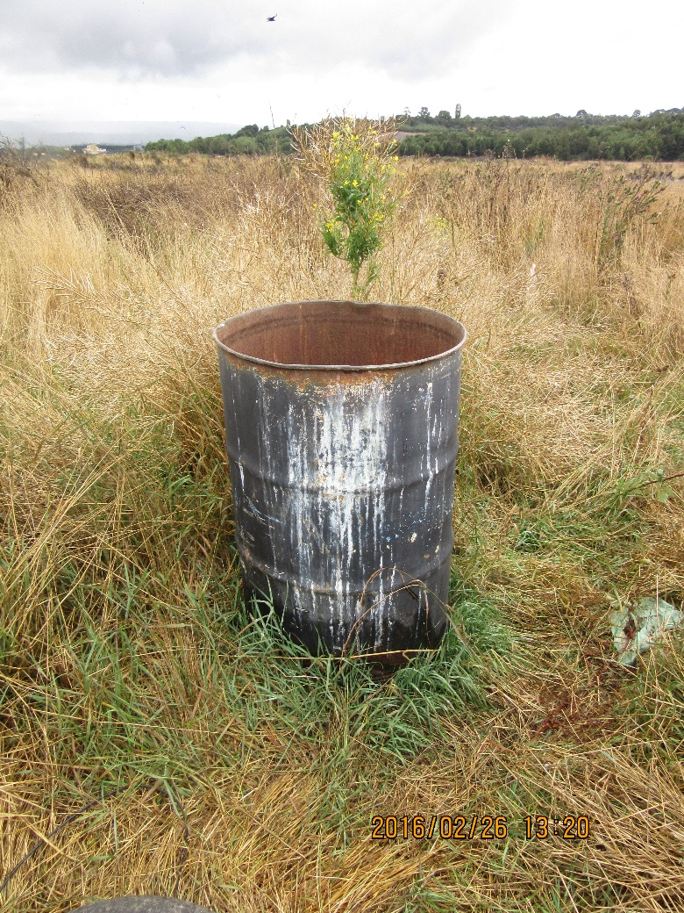
Fotografía 9. | Fecha. 26-02-2016 | Fotografía 10. | Fecha: 26-02-2016
Descripción medio de prueba: Chimenea antigua, la medición no arrojó valores de metano. |  | Descripción medio de prueba: Chimenea, la medición no arrojó valores de metano.

OTROS HECHOS.

Otros hecho N°1
Descripción:
No hay.

CONCLUSIONES.

De los resultados de las actividades de fiscalización, asociadas a los Instrumentos de Gestión Ambiental indicados en el punto 3, se puede indicar que las principales NO Conformidades detectadas se presentan a continuación. Al respecto de los hechos que constituyen las conformidades, estas se encuentra descritas en el acta de fiscalización ambiental:

N° Hecho constatado | Materia específica objeto de la fiscalización ambiental. | Exigencia asociada | No conformidad
1 - 2- 3 - 4 | Ejecución del plan de cierre del vertedero | Extracto Considerando N° 3 RCA N° 453/2009  Fecha de cierre del vertedero: Se proyecta que para fines del año 2012, el depósito deberá haber concluido sus faenas de operación y recepción de residuos, período en el cual se iniciarán las faenas de sellado final de la instalación. La capacidad volumétrica requerida hasta el cierre es de 178.841 m².  Extracto Considerando N° 3 RCA N° 453/2009  Fase de Cierre y Sellado  Se propone la colocación de los siguientes estratos de suelos para conformar la capa de sellado. Capa compactada. Capa de material de cobertura de 40 cm (limpio, sin sobretamaño, homogéneo, inerte), compactado con al menos 3 a 4 pasadas de un equipo de movimiento de tierras que proporcione una energía de compactación para lograr una densificación homogénea. El requerimiento de suelos para la extensión de esta capa de sellado corresponde a 19.551 m³. Capa suelo vegetal. Capa de 20 cm de cobertura vegetal, para permitir sustentar futura vegetación en el área. El requerimiento de suelos para la extensión de esta capa de sellado corresponde a 10.468 m³.  Por lo tanto, el estrato final de sellado estará conformado por un espesor mínimo de 60 cm, que permitirá reponer el paisaje natural, proporcionará una excelente cobertura contra las erosiones por lluvia, control de olores, vectores y migración difusa de biogás.  Extracto Considerando N° 3 RCA N° 453/2009  Manejo de aguas lluvias  Se considera la habilitación de un canal perimetral definitivo al pie de los taludes una vez que se haya extendido la capa de sellado. Dada las características geográficas que tendrá el vertedero una vez concluida la fase de sellado, se proyecta un canal perimetral que cambia de dirección de su flujo, con el objetivo de ajustarse a la pendiente del terreno y contar con salida gravitacional de las aguas recolectadas. Para el diseño del canal se ha adoptado como criterio, dimensionarlo con un área de aporte igual a la mitad de la superficie del vertedero y así obtener una sección tipo para adoptar en todo el trayecto del canal, considerando que existen dos salidas gravitaciones indicadas en el plano respectivo. El emplazamiento de los canales proyectados se ilustra en la figura 29 de la DIA.  Extracto Considerando N° 3 RCA N° 453/2009  Fase de Cierre y Sellado  Manejo de aguas lluvias: Se considera la habilitación de un canal perimetral definitivo al pie de los taludes haya extendido la capa de sellado, según lo descrito en el punto 3.8.13 de la DIA.  Extracto Considerando N° 3 RCA N° 453/2009  Para la recolección y manejo de los lixiviados, se proyecta un dren basal al pie de los taludes en las zonas más bajas del vertedero. Esta obra cuenta con las siguientes dimensiones transversales, 2,0 m de ancho y altura variable, pero se debe asegurar al menos 1,0 m de alto en terreno natural. En su interior se dispondrá una tubería de HDPE de 6”, ranurada en su manto superior, junto con un relleno de bolones de tamaño máximo 4”. El dren se deberá proteger en todo su manto con geotextil para evitar su contaminación con material fino, además, se considera el revestimiento de su cara lateral que queda expuesta hacia el terreno natural y su fondo con geomembrana de HDPE de 1 mm de espesor.  Cada 50 m de drenaje basal, se debe habilitar un pozo de acumulación y monitoreo de lixiviados, que consiste en una cámara prefabricada en HDPE de diámetro 80 cms y profundidad mínima de 3,5 m., los cuales reciben la tubería que transporta los lixiviados que se depositan en el drenaje basal, tal como se muestra en la siguiente figura.  El lixiviado acumulado en las cámaras será bombeado y reintegrado a la masa de residuos, privilegiando la reinyección en zonas con residuos de mayor edad, utilizando la técnica de recirculación mecánica mediante bombas de impulsión de aguas que se irán trasladando en función de los requerimientos de la operación.  El sistema de drenaje basal para la celda poniente está conformado por cuatro ramales denominados norte, este, oeste y sur, los cuales drenan hacia cámaras terminales para bombeo de extracción. La longitud de total de los ramales de recolección de lixiviados es de 945 m, y considera la instalación de 22 cámaras intermedias cada 50 m.  Todos los líquidos captados en las cámaras deberán ser bombeados hacia pozos de infiltración sobre la masa de basuras de tal forma de provocar una recirculación de los lixiviados generados y así manejar el volumen generado.  Considerando las condiciones climáticas de la zona de estudio se ha determinado la necesidad de contar con dos piscinas de regulación para los líquidos percolados. La piscina 1 ocupará una superficie de 1.280 m² y poseerá una capacidad de 1.141 m³, una altura de líquido de 1,80m y una revancha de 0,2m. La piscina 2 ocupará una superficie de 1.397 m² y poseerá una capacidad de 1.285 m³, una altura de líquido de 1,80 m y una revancha de 0,2 m.  Las piscinas de regulación serán construidas en tierra con una impermeabilización de fondo y de taludes con el siguiente esquema de capas. La superficie a impermeabilizar para la habilitación de la piscina 1 corresponde 840 m², y para la piscina 2 de 947 m².  Los pretiles perimetrales de las piscinas deberán ser construidos con suelo compactado y con altura mínima sobre el nivel de terreno de 1,0 m para la piscina 1, y de 1,6 m para la piscina 2. Todos los líquidos captados por las cámaras terminales deberán ser bombeados hacia pozos de infiltración sobre la masa de basuras de tal forma de provocar una recirculación de los lixiviados generados y así manejar el volumen acumulado en piscinas. En tal sentido, la función a cumplir por las piscinas será la de regular las crecidas de generación de lixiviados para dar margen a las faenas de recirculación. La ubicación de los pozos de infiltración queda especificada en el Anexo Nº5 de la DIA, Plano Nº4 “Manejo de Lixiviados”.  Extracto Considerando N° 3 RCA N° 453/2009  Fase de Cierre y Sellado  Manejo de lixiviados: Durante la fase de sellado se deberá realizar una inspección de todos los sistemas de recolección y acumulación de lixiviados detallados anteriormente.  Extracto Considerando N° 3 RCA N° 453/2009  Dadas las características de vertedero, en cuanto al alto grado de humedad de los residuos, densidad de la masa y el espesor de relleno, se propone un sistema de control pasivo para las emisiones de biogás, el cual habilita vías de más alta permeabilidad para guiar el flujo de gas en la dirección deseada, evitar que se acumule en bolsones, así como también que se produzcan migraciones laterales no deseadas.  Cada vía preferencial habilitada para la migración del biogás se denomina pozo de venteo o chimenea de ventilación pasiva, las cuales se van construyendo en la medida que avanza la operación del vertedero. El diseño de las chimeneas consta de la instalación de tambores de 200 lts, con perforaciones en todo su manto de tamaño máximo 3”, en cuyo interior se dispone material granular pétreo de tamaño mayor a 4”. Cabe señalar, que al alcanzar la cota de cierre el extremo superior de la chimenea que queda expuesta al exterior, no debe llevar perforaciones, para evitar que durante la aplicación de la capa de sellado se introduzca material fino al interior de la chimenea.  El sistema propuesto requiere de la habilitación de un total de 22 chimeneas, para conformar una red en toda la superficie del vertedero, considerando un radio de influencia por pozo de 30 m. En la figura 33 de la DIA se observa la distribución espacial de las chimeneas proyectadas.  Extracto Considerando N° 3 RCA N° 453/2009  Fase de Cierre y Sellado  Manejo de biogás: Una vez construida la capa de sellado se procederá a sellar el perímetro de cada chimenea con una capa de suelo compactado manualmente de 30 cm de espesor y 1,0 m de ancho. La imagen siguiente muestra la configuración final de cada chimenea de ventilación pasiva construida en la etapa de operación.  Extracto Considerando N° 3 RCA N° 453/2009  Los parámetros ambientales que se propone monitorear durante un período de veinte años, a partir del cierre del vertedero, serán los siguientes:  • Calidad de las aguas superficiales y subterráneas.  • Calidad de los líquidos lixiviados  • Calidad del biogás | El proyecto Vertedero Castro no ha ejecutado ninguna de las obras o acciones asociadas a su Plan de Cierre establecido en la RCA N° 453 de fecha 02 de octubre de 2009.  Suelo:  No hay capa de sellado, compactación ni sellado con capa vegetal.  Aguas Lluvias:  No existe el canal perimetral bajo taludes para manejo de aguas lluvias.  Lixiviados:  No existe el sistema de manejo y acumulación de lixiviados.  Gas:  No existen las 22 chimeneas de ventilación contempladas para el manejo del biogás.  Es más el proyecto se encuentra activo en plena fase de operación.  Como consecuencia de lo anterior no cuenta con los monitoreos de calidad de aguas superficiales y subterráneas, monitoreo de calidad de los líquidos lixiviados y monitoreo de calidad de biogás.
 | Ejecución del plan de cierre del vertedero | Artículo 25 ter Ley 19.300  La resolución que califique favorablemente un proyecto o actividad caducará cuando hubieren transcurrido más de cinco años sin que se haya iniciado la ejecución del proyecto o actividad autorizada, contado desde su notificación.  Artículo 73 DS N° 40/2012 Reglamento SEIA  Se entenderá que se ha dado inicio a la ejecución del proyecto o actividad, cuando se realice la ejecución de gestiones, actos u obras, de modo sistemático, ininterrumpido y permanente destinado al desarrollo de la etapa de construcción del proyecto o actividad.  En caso que la Resolución de Calificación Ambiental se pronuncie exclusivamente sobre la fase de cierre de un proyecto o actividad, se entenderá que se ha dado inicio a su ejecución cuando haya comenzado la ejecución del proyecto o actividad de cierre.  Artículo 4° Transitorio DS N° 40/2012 Reglamento SEIA  Los proyectos o actividades calificados favorablemente con anterioridad al 26 de enero de 2010 y que no se hubiesen ejecutado, deberán acreditar ante el Servicio de Evaluación ambiental, antes del 26 de enero de 2015, las gestiones, actos o faenas minímas que permitan constatar el inicio del mismo, sujeto a las consecuencias señaladas en el artículo 25 ter de la Ley N° 19300. | El proyecto no cuenta con Resolución del Servicio de Evaluación Ambiental que acredite obra o faena mínima para evitar la caducidad contemplada en el artículo 25 ter de la Ley 19.300 de Bases Generales del Medio Ambiente.

DOCUMENTACIÓN SOLICITADA Y ENTREGADA.

N° | N° de hecho asociado | Documento solicitado | Plazo de entrega | Fecha entrega | Observaciones
1 | 1 | Resolución Sanitaria | 04-03-2016 | ----- | No entregado
2 | 2 | Monitoreo de calidad de aguas superficiales y subterráneas | 04-03-2016 | ----- | No entregado
3 | 3 | Monitoreo de calidad de los líquidos lixiviados | 04-03-2016 | ----- | No entregado
4 | 4 | Monitoreo de calidad de biogás | 04-03-2016 | ----- | No entregado

ANEXOS.

N° Anexo | Nombre Anexo
1 | Acta inspección ambiental

